**COMUNICATO STAMPA**

**World Cleanup Day: la campagna "A Buon Rendere" svela i 10 marchi responsabili del 67% dei rifiuti di bevande e chiede una soluzione strutturale**

*L'indagine annuale di brand audit della campagna “A Buon Rendere” svela una correlazione tra i grandi marchi che dominano gli scaffali e l'inquinamento da contenitori per bevande. Questo dato rafforza un principio fondamentale: a una maggiore quota di mercato deve corrispondere una maggiore responsabilità nel sostenere soluzioni concrete per risolvere il problema. Un appello congiunto in tal senso arriva da "A Buon Rendere" e Acqua Sant'Anna che ha aderito alla campagna sostenendo da tempo la soluzione: l'adozione di un sistema di deposito cauzionale.*

*Roma, 17 settembre 2025* - In occasione del **World Cleanup Day** del 20 settembre, giornata globale dedicata alla pulizia del pianeta, e ufficialmente riconosciuta nel calendario delle **Nazioni Unite**, milioni di cittadini in oltre 211 Paesi si mobilitano contro la **crisi dei rifiuti**. Anche in Italia, in concomitanza con l'annuale appuntamento di "Puliamo il Mondo" di Legambiente (19-21 settembre), migliaia di volontari si impegneranno a liberare strade, parchi e spiagge dai rifiuti.

Pur riconoscendo il valore fondamentale dell'impegno civico e i benefici per l’ambiente, la campagna "**A Buon Rendere**" pone una domanda cruciale: ripulire l’ambiente dai contenitori per bevande presenti massicciamente nel littering (i rifiuti dispersi nell’ambiente) è davvero sufficiente? La risposta, supportata dai dati di **un'indagine annuale di “Brand Audit”**, è chiara: per risolvere il problema in modo definitivo, l'azione più efficace è l'adozione di un **Sistema di Deposito Cauzionale** (DRS).

Si stima che ogni anno **oltre**  [**8 miliardi i contenitori che sfuggono ogni anno al riciclo**](https://buonrendere.it/2025/02/28/quanti-imballaggi-per-bevande-sprechiamo/) un’enorme perdita per un Paese la cui dipendenza dall’importazione di materie prime (48%) è più del doppio della media europea.

Mentre i produttori di bevande hanno spesso attribuito la colpa del littering ai singoli consumatori, i dati parlano chiaro. Nei 17 Paesi dell'UE dove è attivo un sistema cauzionale, l'abbandono dei contenitori per bevande è crollato drasticamente.

Questo sistema, che prevede l’aggiunta di un piccolo deposito al prezzo di vendita, interamente rimborsato alla restituzione del vuoto, garantisce tassi di raccolta che superano il 90%, con picchi del 98% come in Germania.

**L'indagine "ABR Radar": un anno di monitoraggio nel Milanese**

A sottolineare l'urgenza di un sistema di deposito, anche in Italia, è [un'indagine di "Brand Audit"](https://buonrendere.it/2025/08/31/unindagine-sui-contenitori-dispersi-richiama-i-grandi-marchi-ad-appoggiare-un-sistema-di-deposito-cauzionale/) durata un anno, resa possibile dall'incredibile impegno della cittadina volontaria **Helena Boers**. Tra il **1° maggio 2024 e il 31 maggio 2025**, Boers ha raccolto ben **21.617 contenitori per bevande abbandonati** nei comuni milanesi tra cui Grezzago, Trezzo sull’Adda e Pozzo d’Adda, salvandoli dall'incenerimento o dalla discarica ed evitando l'emissione di **3,02 tonnellate di CO2**.

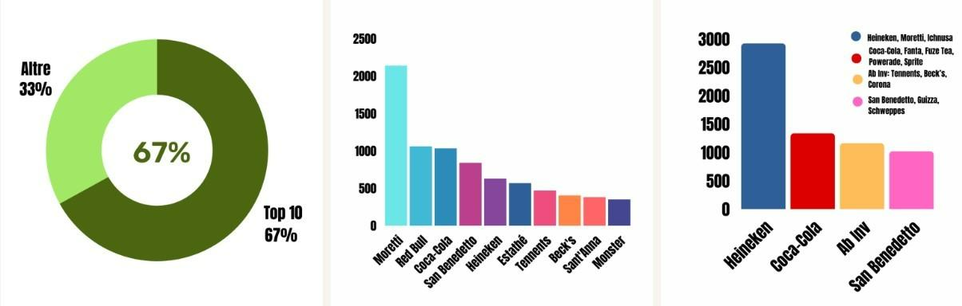

I risultati offrono uno spaccato inedito del fenomeno del littering e delle sue responsabilità:

**I marchi più presenti nel littering**: Solo 10 marchi costituiscono il **67**% degli **11.686** contenitori riconoscibili. La classifica generale vede ai primi posti **Moretti, Red Bull, Coca-Cola e San Benedetto**.

**I gruppi industriali**: La responsabilità si concentra in pochi grandi gruppi. **Heineken** (proprietario di Moretti e Ichnusa) è al primo posto, seguito da **Coca-Cola, AB InBev e San Benedetto**.

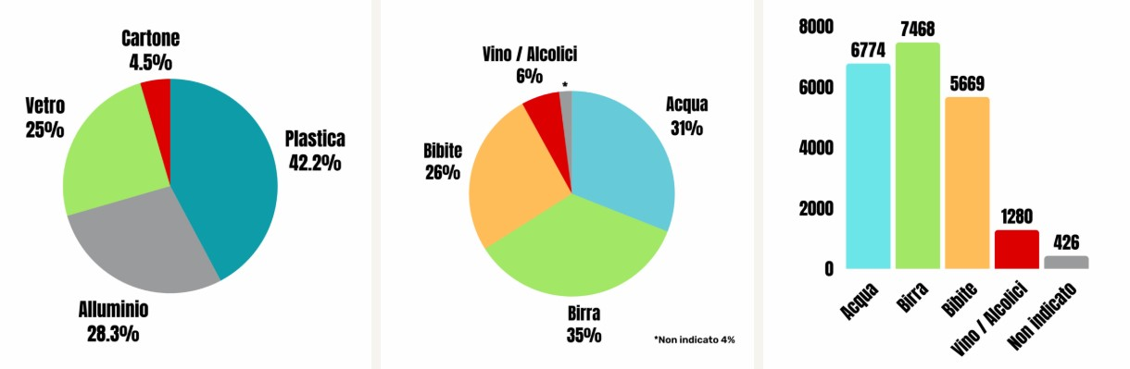**Materiali e settori**: La plastica è il materiale più presente (**42,2%**), seguita da alluminio (**28,3%**) e vetro (**25%**). Il settore della **birra** è il principale responsabile (**35%**), superando le acque minerali (**31%**) e le bibite analcoliche (**26%**). Questa prevalenza di contenitori in **vetro monouso** e **metallo** per la birra rappresenta una caratteristica tutta italiana rispetto ai dati internazionali di Brand Audit, dovuta principalmente all’assenza nel nostro Paese dell’opzione del **vuoto a rendere** con ricarica presente a scaffale.

**L'APPELLO CONGIUNTO DI ACQUA SANT'ANNA E CAMPAGNA "A BUON RENDERE"**

In occasione del **World Cleanup Day**, la Campagna "A Buon Rendere" rinnova il suo appello: l'Italia deve dotarsi subito di un **Sistema di Deposito Cauzionale** per trasformare un problema in una risorsa, allineandosi ai Paesi europei più virtuosi. *“Le evidenze concrete raccolte attraverso i brand audit hanno spinto i produttori di bevande in diversi paesi europei a sostenere i sistemi di deposito cauzionale (DRS). Con l'avvio del sistema in Polonia, a giorni, salgono a* ***18*** *i paesi europei che hanno già implementato un deposito cauzionale. Portogallo, Spagna e Regno Unito, sono pronti ad introdurlo entro il 2027”* dichiara**Enzo Favoino** coordinatore scientificocampagna **“A Buon Rendere”** *“Auspichiamo pertanto una urgente azione congiunta di produttori e decisori politici che affronti concretamente il problema del littering e della decarbonizzazione del settore attraverso l’implementazione di un sistema di deposito cauzionale efficace per promuovere anche in Italia un'economia più circolare e meno dipendente dall’importazione di materie prime”* conclude**.**

L'immobilismo ha un prezzo. ***“****La Campagna “A Buon Rendere” pubblica periodicamente questi risultati di Brand Audit in modo da sollecitare il Governo e i produttori di bevande a prendersi carico del problema del mancato riciclo di 8 miliardi di contenitori ogni anno, e dei suoi impatti negativi per l'ambiente, l'economia del riciclo, i bilanci comunali, e anche per lo Stato, che* ***ogni anno*** *paga all'Unione Europea circa* ***100 milioni di euro*** *come* ***Plastic Tax*** *per le* ***sole bottiglie per bevande*** *in plastica che non ricicliamo”* afferma**Silvia Ricci**coordinatrice dellacampagna “A Buon Rendere“.*“Aspettare il* ***2029****, come si vorrebbe fare in Italia, comporta non solamente un peggioramento dell’inquinamento ambientale ma anche costi evitabili per tutti i portatori di interesse”.*

Mentre alcuni grandi player esitano, l'azienda italiana **Sant’Anna** sostiene da tempo la necessità di un sistema cauzionale, in perfetta sintonia con la posizione delle associazioni europee del settore UNESDA (bibite analcoliche) e NMWE (acque minerali).“*Non c’è più tempo da perdere: il sistema di deposito cauzionale rappresenta una svolta indispensabile per ridurre drasticamente l’abbandono dei contenitori per bevande e garantire un riciclo di qualità”* [spiega Alberto Bertone,](https://buonrendere.it/2025/09/04/bertone-ceo-di-acqua-santanna-il-drs-punto-di-svolta/) Presidente e Amministratore Delegato di Acqua Sant’Anna. “*L’Italia non può permettersi di restare indietro rispetto agli altri Paesi europei. Per raggiungere gli obiettivi ambientali e rispondere alle aspettative dei consumatori serve un approccio sistemico che coinvolga governo, imprese e cittadini. È fondamentale che i produttori di bevande facciano squadra, come già avvenuto in altre nazioni: solo un impegno comune potrà accelerare l’introduzione del DRS e trasformare una sfida in un’opportunità di sostenibilità per tutti*”.

**La Campagna “A Buon Rendere”**

"[A Buon Rendere](https://buonrendere.it/)" è la campagna nazionale promossa dall'Associazione Comuni Virtuosi e dalle numerose organizzazioni partner per l'introduzione di un Sistema di Deposito Cauzionale (DRS) in Italia. L'obiettivo è intercettare gli 8 miliardi di contenitori per bevande che ogni anno non vengono riciclati, riducendo l'inquinamento e promuovendo un'economia circolare.

Per scaricare le infografiche [cliccare qui](https://buonrendere.it/wp-content/uploads/2025/09/Cartella-MEDIA-Brand-Audit-1.zip) .